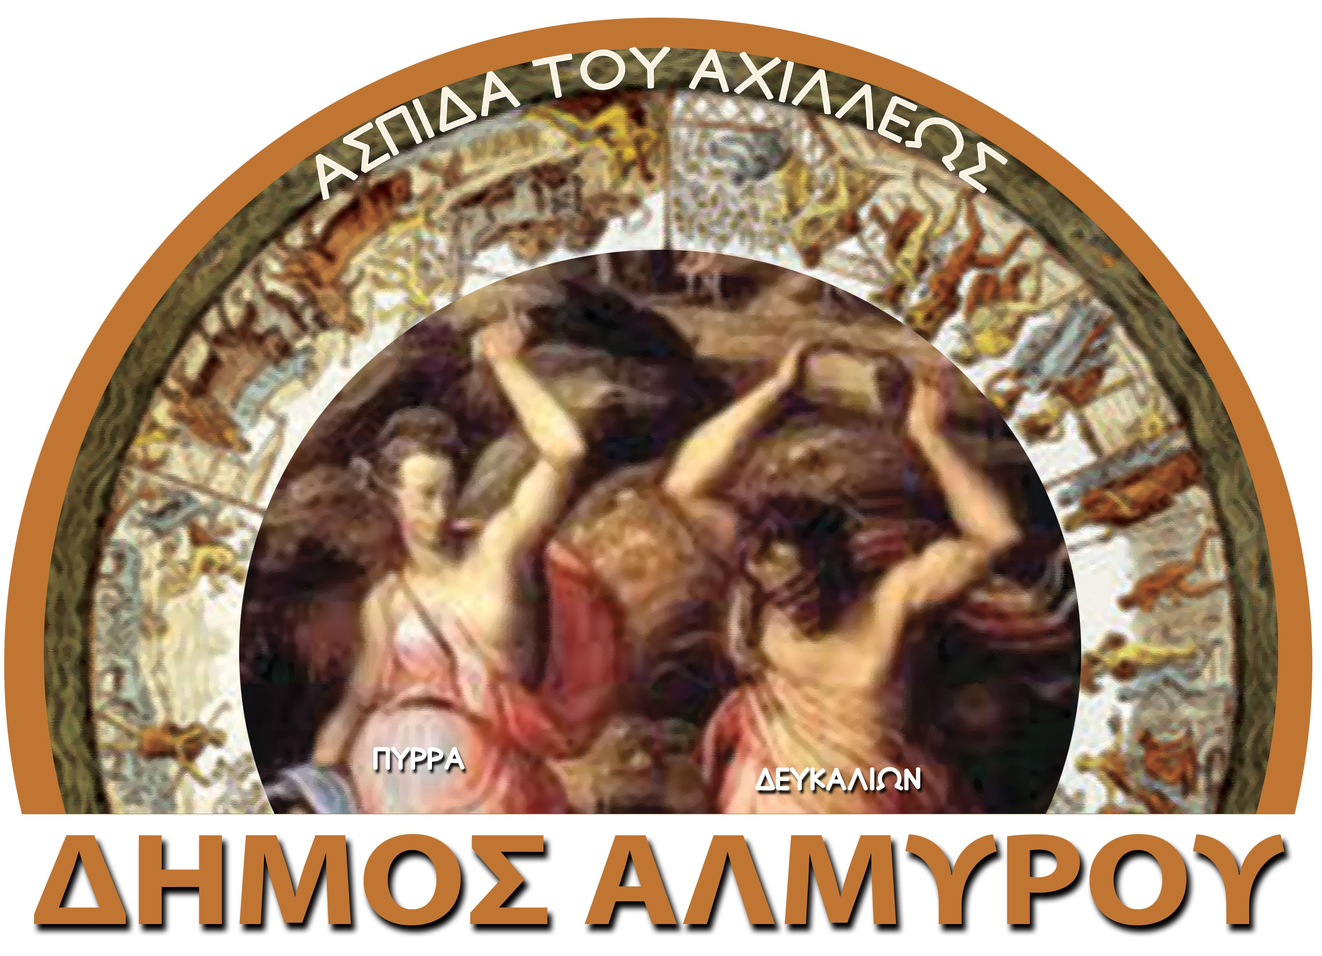
ΕΛΛΗΝΙΚΗ ΔΗΜΟΚΡΑΤΙΑ  ΝΟΜΟΣ ΜΑΓΝΗΣΙΑΣ  ΔΗΜΟΣ ΑΛΜΥΡΟΥ  ΔιευθυΝΣΗ ΔιοικητιΚΩΝ & Οικονομικών υπηρεσιων  ΤΜΗΜΑ ΥΠΟΣΤΗΡΙΞΗΣ ΠΟΛΙΤΙΚΩΝ ΟΡΓΑΝΩΝ ΔΗΜΟΤΙΚΟ ΣΥΜΒΟΥΛΙΟ  Πληροφ. : Ελένη Ράπτη  Τηλέφωνο: 24223 50221  Fax : 24220 29201 |  | Αλμυρός 21 Νοεμβρίου 2012  Αριθ. Πρωτ. 21500  ΠΡΟΣ: 1) κ. Δήμαρχο Αλμυρού  2) κ.κ. Δημοτικούς Συμβούλους  3) κ.κ. Προέδρους Συμβουλίων Δημοτικών &Τοπικών Κοινοτήτων & Εκπροσώπους Τοπικών Κοινοτήτων

Π Ρ Ο Σ Κ Λ Η Σ Η

Παρακαλείσθε να προσέλθετε στην 20η Δημόσια Τακτική Συνεδρίαση στο Δημοτικό Κατάστημα Αλμυρού την 28η Νοεμβρίου 2012 ημέρα Τετάρτη και ώρα 18:00 για συζήτηση και λήψη απόφασης στα παρακάτω θέματα:

1. | Αναμόρφωση του πρ/σμού των εσόδων και εξόδων του Δήμου έτους 2012.
2. | Λήψη απόφασης περί διοικητικής αποβολής από τα αριθμ. 42 και 144 αγροτεμάχια στη θέση Νταουτζιά (Πέρδικα).
3. | Υποβολή φακέλων έκδοσης αδειών υφιστάμενων δικαιωμάτων χρήσης νερού.
4. | Πρόσληψη προσωπικού μέχρι και πέντε ημερομίσθια.
5. | Αναπροσαρμογή τελών και δικαιωμάτων βάσει της αριθμ. 45/2010 εγκυκλίου της Δ/νσης Οικον. ΟΤΑ του ΥΠ.ΕΣ.
6 | Έγκριση της αριθμ.15/2012 μελέτης και καθορισμός τρόπου εκτέλεσης του έργου «Αντικατάσταση κουφωμάτων πρώην Κτιρίου Κ.Α.Π.Η προϋπ/σμού 57.500,00 € (ΣΑΤΑ 2012)
7. | Έγκριση μελέτης και καθορισμός τρόπου εκτέλεσης του έργου «Συντήρηση και επισκευή κοινόχρηστων χώρων Δ.Ε. Σούρπης, πρ/σμού 12.630,37 € με Φ.Π.Α
8. | Έγκριση 1^{ου} ΑΠΕ και 1^{ου} ΠΚΤΜΝΕ του έργου «Αποκατάσταση Παλαιού κτιρίου Δημ.Σχ. Ευξεινούπολης πολεοδομικού συγκροτήματος Αλμυρού
9. | Ενημέρωση-συζήτηση και λήψη απόφασης για τη λειτουργία ή αποξήλωση της κεραίας εκπομπής και λήψης ραδιοηλεκτρικών σημάτων στο κτίριο του ΟΤΕ στην πλατεία του Αλμυρού, ύστερα από αίτημα του 1/3 των Συμβούλων (μείζονος μειοψηφίας).
10. | Τροποποίηση του εγκεκριμένου ρυμοτομικού σχεδίου Αλμυρού στο ΟΤ 312 (τμήμα Πράξης Εφαρμογής) κατόπιν αιτήσεως Δημητρίου Μαλλιαρού του Ιωάννη.
11. | Συζήτηση και λήψη απόφασης επί αιτήσεως Γρηγόρη Ξυνού για καθορισμό της οικοδομικής γραμμής στην ιδιοκτησία του στις Νηές Σούρπης
12. | Διαγραφές χρεών από βεβαιωτικούς καταλόγους του Δήμου.
13. | Χορήγηση παραγωγικής άδειας Λαϊκών Αγορών στο Δημήτριο Ξυνό του Ιωάννη.
14. | Περί ίδρυσης τομέα Οικονομικών και Διοικητικών Υπηρεσιών στο ΕΠΑ.Λ. Αλμυρού.
15 | Τροποποίηση – συμπλήρωση της αριθμ. 170/2012 απόφασης του Δημοτικού Συμβουλίου «Περί παραχώρησης σχολικής αίθουσας στο περιφερειακό τμήμα Αλμυρού του Λυκείου Ελληνίδων».

Ο Πρόεδρος του Δημοτικού Συμβουλίου

Φώτης Χατζηδημητρίου

